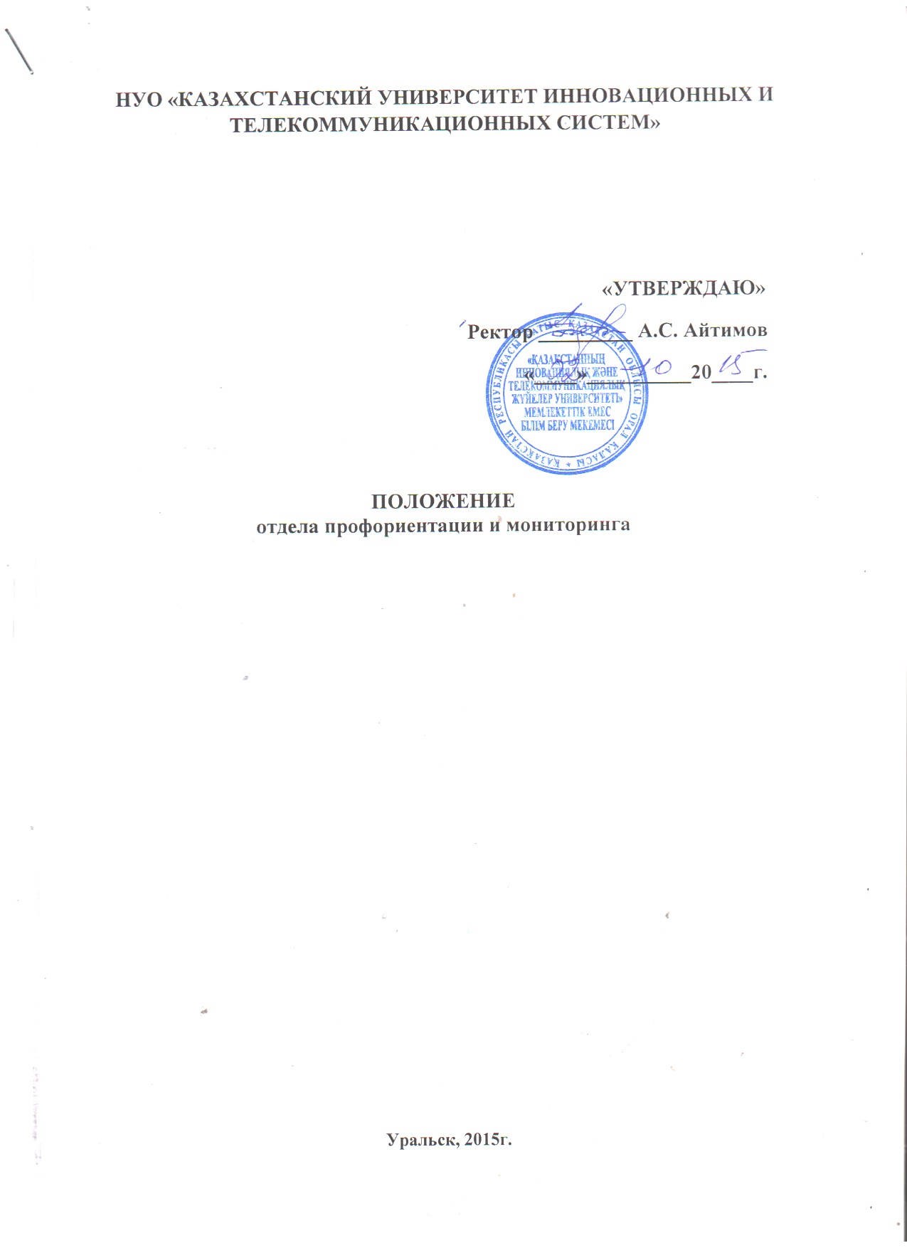
1. ЦЕЛЬ
Настоящее Положение разрабатывается в соответствии в соответствии с Типовыми правилами деятельности организаций высшего и послевузовского образования от 17.05.2013 г. № 499, Положением об отделе и должностных инструкций для специалистов Казахстанского университета инновационных и телекоммуникационных систем (далее по тексту – КазУИТС), действующими законодательными актами Республики Казахстан с целью закрепления за ним организационной структуры, задач, функциональных обязанностей, прав и ответственности.

2. ОБЛАСТЬ ПРИМЕНЕНИЯ

Настоящее положение действительно для начальника и специалистов отдела профориентации и мониторинга Негосударственного учреждения образования «Казахстанский университет инновационных и телекоммуникационных систем».

3. СТРУКТУРА
  - Отдел профориентации и мониторинга (далее ОПиМ) является структурным подразделением Казахстанского университета инновационных и телекоммуникационных систем.
3.2 Численность отдела ПиМ, размер оплаты труда сотрудников, система премирования и иного вознаграждения утверждаются ректором Университета. 3.3 В своей деятельности отдел ПиМ руководствуется:
- внутренними нормативными документами, приказами и распоряжениями ректора Казахстанского университета инновационных и телекоммуникационных систем;
- Уставом Казахстанского университета инновационных и телекоммуникационных систем и настоящим Положением.
  - Сотрудники отдела ПиМ выполняют свои обязанности в соответствии с Трудовым кодексом Республики Казахстан, должностными инструкциями, трудовым договором.
  - Отделом профориентации и мониторинга возглавляет начальник отдела, назначаемый на должность и освобождаемый от нее приказом ректора университета.

2. ЦЕЛИ и ЗАДАЧИ

2.1. Цели:
формирование
- формирование у абитуриентов способности к профессиональному
самоопределению и осознанному выбору Казахстанского университета инновационных и телекоммуникационных систем как наиболее приемлемого варианта дальнейшего развития образовательной траектории;
- формирование у обучающихся и выпускников университета способности к
планированию своей карьеры, к саморазвитию и приобретению профессиональных навыков и компетенций, востребованных бизнес - сообществом.
2.2. Основные направления деятельности отдела ПиМ:
- профессиональная ориентация выпускников общеобразовательных
организаций;
- содействие занятости и трудоустройству выпускников.
2.3. Задачи:
2.3.1. По направлению профессиональной ориентации выпускников общеобразовательных организаций:
- приём абитуриентов на обучение по образовательным программам подготовки квалифицированных служащих и специалистов среднего звена, реализуемых университетом.
- участие в профессиональном просвещении молодёжи, родителей, педагогов школ;
- предоставление информационных и справочных видов услуг в соответствии с интересами и потребностями абитуриентов и их родителей о университете, его профиле, условиях приёма, обучения, быта студентов;
- проведение организационных встреч со старшеклассниками и другими
категориями населения с целью информирования о специальностях и
профессиях университета;
- проведение организационных мероприятий (ярмарок вакансий, дней карьеры, презентаций предприятий и организаций работодателей, дней открытых дверей и т.д.);
- проведение профориентационной работы со студентами университета,
выезжающими на практику;
- анкетирование старшеклассников на предмет востребованности профессии и определения профессиональных интересов;
- создание и ежегодная корректировка информационных и рекламных
материалов об университете, специальностях и профессиях;
- реклама о специальностях университета в средствах массовой информации (прессе, на радио, телевидении и т.д.), а также демонстрация видеороликов об университете;
- заключение договоров о сотрудничестве со школами, колледжами, промышленными предприятиями.
2.3.2. По направлению содействия занятости и трудоустройству
выпускников:
- сотрудничество с предприятиями и организациями, выступающими в качестве работодателей для студентов и выпускников;
- сбор, обобщение, анализ и предоставление студентам информации о
состоянии и тенденциях рынка труда, о требованиях, предъявляемых к
соискателю рабочего места, формирование банка данных вакансий,
предлагаемых работодателями по соответствующим специальностям;
- повышение уровня информированности студентов и выпускников о
состоянии и тенденциях рынка труда с целью обеспечения максимальной
возможности их трудоустройства;
- взаимодействие с местными органами власти, в том числе с территориальными органами государственной службы занятости населения,
общественными организациями и объединениями, заинтересованными в
улучшении положения выпускников на рынке труда;
3. Функциональные обязанности
1. Руководитель
1. Осуществляет оперативное руководство, организует и координирует работу Отдела по направлениям.
2. Действует по доверенности от имени университета, представляет его интересы в отношениях с юридическими и физическими лицами, органами государственной власти и местного самоуправления.
3 . Обеспечивает сохранность, эффективность и целевое использование имущества и документации Отдела.
4. Контролирует и обеспечивает соблюдение сотрудниками службы правил и норм охраны труда, правил внутреннего распорядка, должностных обязанностей.
5. Обеспечивает выполнение в установленные сроки запланированных мероприятий.
6. Организовывает составление и своевременное предоставление
административной, статистической отчетности о деятельности Отдела.
2. Ответственный за профориентацию и сотрудничество с общеобразовательными организациями региона (специалист)
1. Ведет профориентационную работу в соответствии с планом в образовательных организациях.
2. Ведет базу данных старшеклассников школ, выбирающих КазУИТС как наиболее приемлемый вариант для дальнейшего развития и определения профессиональных интересов.
3. Ответственный за трудоустройство и сотрудничество с работодателями, ведение базы данных вакансий
1. Проводит мониторинг потребности работодателей в специалистах, ведет базу данных вакансий по своему закрепленному направлению.
2. Проводит работу в соответствии с планом.
4. Ответственный за рекламную деятельность и создание презентационных материалов
1. Создает, обновляет информационные и презентационные, раздаточные материалы об университете, его специальностях и профессиях.
2. Заключает договора со СМИ о рекламе университета.
5 . Ответственный за профориентацию, трудоустройство и сотрудничество с общеобразовательными учреждениями и работодателями
1. Ведет профориентационную работу в соответствии с планом в образовательных организациях.
2. Ведет базу данных старшеклассников школ, выбирающих технические специальности, как наиболее приемлемый вариант для дальнейшего развития и определения профессиональных интересов.
3. Проводит мониторинг потребности работодателей в специалистах, ведет базу данных вакансий по своему закрепленному направлению.
Решение Ученого совета Университета
принято «_02_» _____10_____ 2015 года
протокол № __1___

